Сизинские вести №40
27.08.2021

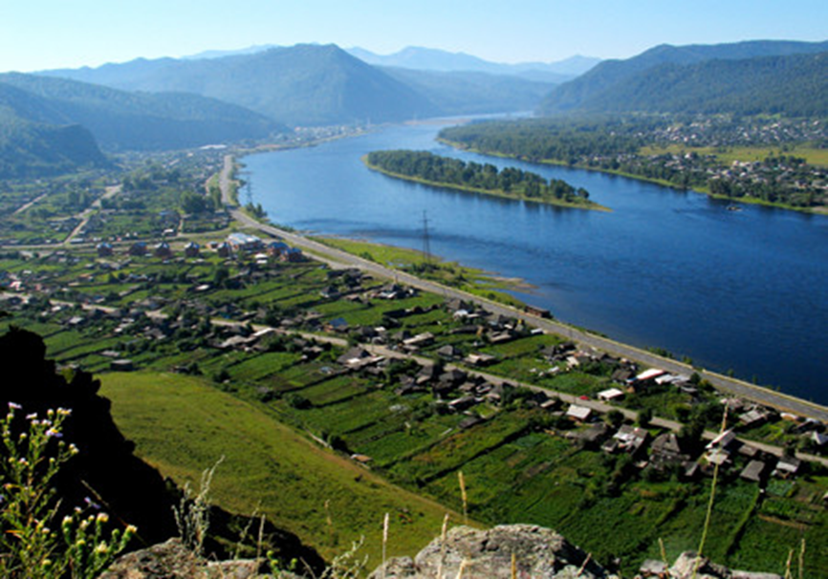

Газета распространяется бесплатно*
Орган издания Муниципальное образование «Сизинский сельсовет»
СЕГОДНЯ В НОМЕРЕ:
1.Решение Сизинского сельского Совета депутатов №6-22-113 от 25.04.2021 «Об отмене Решений Сизинского сельского Совета депутатов «Об установлении земельного налога и налоговых льгот на территории Сизинского
сельсовета на 2021 год» № 6-13-74 от 08.12.2020 и № 6-17-86 от 18.03.2021г.»……...........…..…………………………………………………………………...…………стр.2
2. Решение Сизинского сельского Совета депутатов №6-22-114 от 25.08.2021 «Об установлении земельного налога и налоговых льгот на территории Сизинского сельсовета на 2021 г.» …….……………………………………………………………………………….…………………..…..стр.3
3. Решение Сизинского сельского Совета депутатов №6-22-115 от 25.08.2021 «О внесении изменений в решение Сизинского сельского Совета депутатов от 31.05.2018 №160 «Об утверждении Порядка размещения на официальном сайте и представления средствам массовой информации для опубликования сведений о доходах, об имуществе и обязательствах имущественного характера, об источниках получения средств, за счёт которых совершены сделки (совершена сделка), представленных лицами, замещающими муниципальные должности, и муниципальными служащими»………………………………………………………………………………………….….стр. 5
4. Заготовка и хранение сена ……………………………………………………………………….….стр. 6
5. Меры пожарной безопасности в осенне-зимний период 2021………………………………..…..стр. 7
6. План мероприятий по обеспечению пожарной безопасности на 2021г………………...……..…стр. 9

РОССИЙСКАЯ ФЕДЕРАЦИЯ

КРАСНОЯРСКИЙ КРАЙ ШУШЕНСКИКИЙ РАЙОН

СИЗИНСКИЙ СЕЛЬСКИЙ СОВЕТ ДЕПУТАТОВ

с. Сизая
от 25.08.2021 г № 6 -22-113
Об отмене Решений Сизинского сельского Совета
депутатов «Об установлении земельного налога
и налоговых льгот на территории Сизинского
сельсовета на 2021 год» № 6-13-74 от 08.12.2020
и № 6-17-86 от 18.03.2021г.

В соответствии с со статьей 387 Налогового кодекса Российской Федерации, на основании результатов юридической экспертизы , проведенной управлением территориальной политики Губернатора Красноярского края, на основании Устава Сизинского сельсовета Сизинский сельский совет депутатов

РЕШИЛ:

1. Отменить решение Сизинского сельского Совета депутатов от 08.12.2020г № 6-13-74 и решение Сизинского сельского Совета депутатов от 18.03.2021 № 6-17-86.
2. Контроль за исполнением настоящего Решения возложить на постоянную комиссию по бюджету, налогам и экономической политике (председатель Иванников К.И.).
3. Решение вступает в силу со дня, следующего за днем его официального опубликования (обнародования) в газете «Сизинские вести».

Председатель Сизинского  сельского Совета депутатов  А.В. Злобин | Глава Сизинского сельсовета  Т.А. Коробейникова

РОССИЙСКАЯ ФЕДЕРАЦИЯ

КРАСНОЯРСКИЙ КРАЙ ШУШЕНСКИКИЙ РАЙОН

СИЗИНСКИЙ СЕЛЬСКИЙ СОВЕТ ДЕПУТАТОВ

с. Сизая

от 25.08.2021 г № 6-22-114
Об установлении земельного налога и налоговых льгот
на территории Сизинского сельсовета на 2021 г.

В соответствии с главой 31 «Земельный налог» части второй Налогового кодекса Российской Федерации, Уставом Сизинского сельсовета в целях рационального использования и упорядочивания платежей за землю, Сизинский сельский совет депутатов

РЕШИЛ:

- Ввести на территории Сизинского сельсовета земельный налог, порядок, сроки уплаты налога на землю, находящуюся в пределах границ Сизинского сельсовета на 2021 год.
2. Установить следующие ставки земельного налога:
2.1. В размере 0,3 процента в отношении земельных участков:
- отнесенных к землям сельскохозяйственного назначения или к землям в составе зон сельскохозяйственного использования в населенных пунктах и используемых для сельскохозяйственного производства;
- занятых жилищным фондом и объектами инженерной инфраструктуры жилищно-коммунального комплекса (за исключением доли в праве на земельный участок, приходящийся на объект, не относящийся к жилищному фонду и к объектам инженерной инфраструктуры жилищно-коммунального комплекса) или приобретенных (предоставленных) для жилищного строительства (за исключением земельных участков, приобретенных (предоставленных) для индивидуального жилищного строительства, используемых в предпринимательской деятельности);
- не используемых в предпринимательской деятельности, приобретенных (предоставленных) для ведения личного подсобного хозяйства, садоводства или огородничества, а также земельных участков общего назначения, предусмотренных Федеральным законом от 29 июля 2017 года № 217-ФЗ «О ведении гражданами садоводства и огородничества для собственных нужд и о внесении изменений в отдельные законодательные акты Российской Федерации;
- ограниченных в обороте в соответствии с законодательством Российской Федерации, предоставленных для обеспечения обороны, безопасности и таможенных нужд.
2.2. В размере 1,5 процента:
- в отношении прочих земельных участков.
- В соответствии с п.2 статьи 387 Налогового кодекса Российской Федерации установить налоговые льготы в виде освобождения от уплаты земельного налога в размере 100% следующих категорий налогоплательщиков, кроме налогоплательщиков, указанных в статье 395 Налогового кодекса Российской Федерации, следующие категории налогоплательщиков:
- органы местного самоуправления, в границах муниципального образования «Сизинский сельсовет» в отношении земельных участков, занимаемых под зданиями и строениями, используемые для обеспечения их деятельности;
- некоммерческим организациям противопожарной охраны, культуры, образования, здравоохранения, социального обеспечения, финансируемым из краевого и (или) местного бюджетов, в отношении земельных участков, используемых для обеспечения их деятельности;
- ветеранов и инвалидов Великой Отечественной войны;
- вдов погибших (умерших) инвалидов и участников ВОВ;
- ветеранов и инвалидов боевых действий;
- физических лиц, имеющих право на получение социальной поддержки в соответствии с Законом Российской Федерации «О социальной защите граждан, подвергшихся воздействию радиации вследствие катастрофы на Чернобыльской АЭС», в соответствии с Федеральным законом от 26 ноября 1998 года № 175-ФЗ «О социальной защите граждан Российской Федерации, подвергшихся воздействию радиации вследствие аварии в 1957 году на производственном объединении «Маяк» и сбросов радиоактивных отходов в реку «Теча» и в соответствии с Федеральным законом от 10.01.2002 № 2-ФЗ «О социальных гарантиях гражданам, подвергшимся радиационному воздействию вследствие ядерных испытаний на Семипалатинском полигоне»;
- физических лиц, принимавших в составе подразделений особого риска непосредственное участие в испытаниях ядерного и термоядерного оружия, ликвидации аварий ядерных установок на средствах вооружения и военных объектах;
- физических лиц, получивших и перенесших лучевую болезнь или ставших инвалидами в результате испытаний, учений и иных работ, связанных с любыми видами ядерных установок, включая ядерное оружие и космическую технику.

4. Считать утратившим силу Решение Сизинского сельского Совета депутатов от 05.02.2020г № 6-4-20 «Об установлении земельного налога и налоговых льгот на территории Сизинского сельсовета на 2020 г».
5. Контроль за исполнением настоящего Решения возложить на постоянную комиссию по бюджету, налогам и экономической политике (председатель Иванников К.И.).
6. Настоящее Решение вступает в силу с 1 января 2021 г. но не ранее чем по истечении одного месяца со дня его официального опубликования в газете «Сизинские вести».

Председатель Сизинского  сельского Совета депутатов  А.В. Злобин | Глава Сизинского сельсовета  Т.А. Коробейникова

РОССИЙСКАЯ ФЕДЕРАЦИЯ
КРАСНОЯРСКИЙ КРАЙ ШУШЕНСКИЙ РАЙОН
СИЗИНСКИЙ СЕЛЬСКИЙ СОВЕТ ДЕПУТАТОВ

РЕШЕНИЕ

25.08.2021 с. Сизая № 6-22-115

О внесении изменений в решение Сизинского сельского Совета депутатов от 31.05.2018 №160 «Об утверждении Порядка размещения на официальном сайте и представления средствам массовой информации для опубликования сведений о доходах, об имуществе и обязательствах имущественного характера, об источниках получения средств, за счёт которых совершены сделки (совершена сделка), представленных лицами, замещающими муниципальные должности, и муниципальными служащими»

В соответствии со статьей 8.1 Федерального закона от 25.12.2008 № 273-ФЗ «О противодействии коррупции», статей 8 Федерального закона от ОЗ. 12.2012 № 230-ФЗ «О контроле за соответствием расходов лиц, замещающих государственные должности, и иных лиц их доходам», Законом Красноярского края от 07.07.2009 № 8-3610 «О противодействии коррупции в Красноярском крае», Законом Красноярского края от 07.07.2009 № 8-3542 «О представлении гражданами, претендующими на замещение должностей муниципальной службы, замещающими должности муниципальной службы, сведений о доходах, об имуществе и обязательствах имущественного характера, а также о представлении лицами, замещающими должности муниципальной службы, сведений о расходах», Законом Красноярского края от 19.12.2017 № 4-1264 «О представлении гражданами, претендующими на замещение муниципальных должностей, должности главы (руководителя) местной администрации по контракту, и лицами, замещающими указанные должности, сведений о доходах, расходах, об имуществе и обязательствах имущественного характера и проверке достоверности и полноты таких сведений» (в редакции Закона Красноярского края от 08.07.2021 № 11-5316 «О внесении изменений в отдельные законы края по вопросам противодействия коррупции»), руководствуясь Уставом Сизинского сельсовета, Сизинский сельский Совет депутатов
РЕШИЛ:
- Внести в решение Сизинского сельского Совета депутатов от 31.05.2018 №160 «0б утверждении Порядка размещения на официальном сайте и представления средствам массовой информации для опубликования сведений о доходах, об имуществе и обязательствах имущественного характера, об источниках получения средств, за счёт которых совершены сделки (совершена сделка), представленных лицами, замещающими муниципальные должности, и муниципальными служащими» следующие изменения:
1.1. абзац 1 пункта 3 Порядка после слов «(долей, участия, паев в уставных (складочных) капиталах организаций),» дополнить словами «цифровых финансовых активов, цифровой валюты,».

2. Контроль за исполнением настоящего Решения возложить на комиссию по законности, правопорядку и обеспечению прав граждан (Жолобов А.С.)

З. Настоящее Решение вступает в силу со дня, следующего за днем его официального опубликования в газете «Сизинские вести» и подлежит опубликованию на официальном сайте администрации Сизинского сельсовета.

Председатель Сизинского сельского  Совета депутатов  ____________________А.В. Злобин | Глава Сизинского сельсовета  _____________ Т. А. Коробейникова

Заготовка и хранение сена

Каждый год, в период осенних сельскохозяйственных работ пожарным приходиться ликвидировать пожары в местах хранения сена, зерна и грубых кормов.
Чтобы заготовленные корма и сельскохозяйственные культуры не были уничтожены огнем, рекомендуем гражданам, руководителям предприятий сельскохозяйственного производства соблюдать правила пожарной безопасности:
— исключить хранение сена в складах и под навесами большой площади и в больших количествах, разместив его в скирдах, под навесами или сенохранилищах площадью не более 150кв. м и вместимостью не более 50 тн;
— провести работу по очистке территории от сгораемого мусора, сухой растительности, созданию минерализованных полос и противопожарных разрывов, подготовке противопожарного водоснабжения, организации пожарных водоемов;
— не допускать случаев курения в местах хранения сена, зерна и грубых кормов;
— организовать добровольные пожарные дружины, с выездной техникой;
— хранить запасы грубых кормов только в пристройках (встройках), отделенных от зданий ферм глухими негорючими стенами (перегородками). При этом пристройки должны иметь выходы только непосредственно наружу;
— стога, навесы и штабели грубых кормов располагать на расстоянии не менее 15 метров до линий электропередач, не менее 20 метров — до дорог и не менее 50 метров — до зданий и сооружений;
— при скирдовании сена в открытом поле необходимо провести устройство минерализованных полос — для ограничения распространения огня. Площадки для размещения стогов, а также пары стогов или штабелей необходимо опахивать по периметру полосой шириной не менее 4 метров. Расстояние от края полосы до стога, расположенного на площадке, должно быть не менее 15 метров, а до отдельно стоящего стога — не менее 5. Площадь основания одного стога не должна превышать 150 квадратных метров, а штабеля прессованного сена (соломы) — 500 квадратных метров.
— к полевым сельскохозяйственным работам по заготовке, перевозке и складированию грубых кормов допускается техника с тщательно отрегулированной и проверенной системой топливоподачи, смазки и электроснабжения, обеспеченная искрогасителями и первичными средствами пожаротушения;
— противопожарные разрывы между зданиями не рекомендуется использовать под складирование грубых кормов;
— хранить корма нужно именно в предназначенных для этого помещениях, предпочтительнее для этих целей использовать отдельно стоящие здания;
— стоянка автомобилей, тракторов и других транспортных средств на территории складов грубых кормов запрещается;
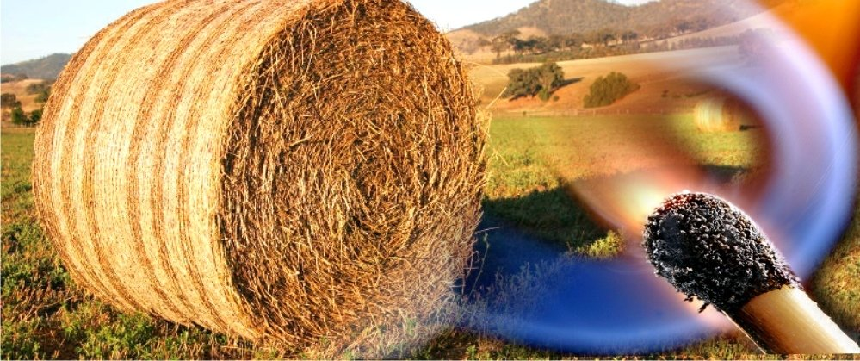
— при досушивании грубых кормов в закрытых помещениях, вентиляторы устанавливаются снаружи на расстоянии 1 м от несгораемой и 2,5 м от сгораемой стены, место установки вентилятора ограждают, воздухозаборы защищают металлической сеткой 25×25 мм
Сохранение заготовленных кормов от пожара зависит от сознательного и ответственного подхода к вопросу соблюдения требований пожарной безопасности. Руководителям предприятий сельскохозяйственного производства необходимо провести все мероприятия, направленные на предупреждение пожаров в местах хранения сена, зерна и грубых кормов и обеспечить их противопожарную защиту.
Жители сел и частного сектора должны помнить, что сено, солому и другие сгораемые материалы необходимо складировать в наиболее удаленных местах от жилых домов, хозяйственных построек. Не допускается складирование сена на крышах сараев вблизи жилых строений, а также загромождение проходов и проездов. Нельзя допускать случаев курения в местах их складирования. Не оставляйте детей без присмотра- детская шалость с огнем нередко является причиной возгорания сена.
При обнаружении пожара, необходимо немедленно сообщить об этом в противопожарную службу по телефону «01» или «101» (с мобильного), и принять меры по предотвращению распространения огня.

. Инструктор противопожарной профилактики
Шушенского района, Мамонтова Светлана

Меры пожарной безопасности в осенне-зимний период 2021
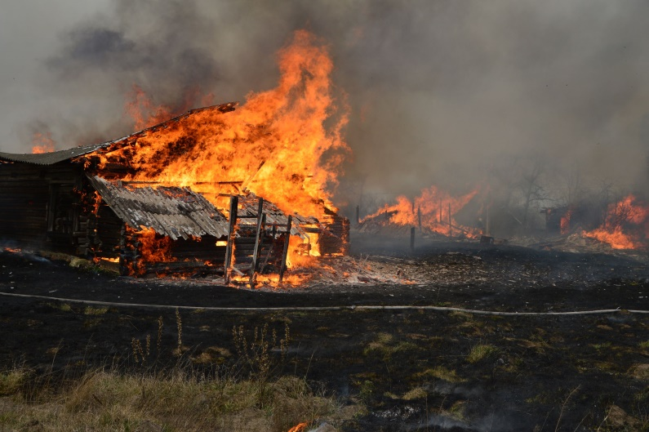
С приходом холодов наступает и осенне-зимний пожароопасный период. Статистика показывает, что наибольшее число пожаров в это время происходит в жилом секторе. Основной причиной происходящих в жилье в этот период пожаров является человеческий фактор.
Администрация Сизинского сельсовета с наступлением пожароопасного периода просит жителей соблюдать меры пожарной безопасности.
– отремонтируйте электропроводку, неисправные выключатели, розетки;
– отопительные электрические приборы, плиты содержите в исправном состоянии, подальше от штор и мебели на несгораемых подставках;
– не допускайте включения в одну сеть электроприборов повышенной мощности, это приводит к перегрузке в электросети;
– не применяйте самодельные электронагревательные приборы;
– перед уходом из дома проверяйте выключение газового и электрического оборудования;
– не оставляйте детей без присмотра;
– курите в строго отведенных местах;
– своевременно ремонтируйте отопительные печи;
– очистите дымоходы от сажи;
– заделайте трещины в кладке печи и дымовой трубе глиняно-песчаным раствором, оштукатурьте и побелите;
– на полу перед топочной дверкой прибейте металлический лист размером 50х70 см;
– не допускайте перекала отопительной печи;
– не растапливайте печь легко воспламеняющимися жидкостями.

«Согласовано»  Глава  Сизинского сельсовета  ______________ Т.А. Коробейникова  «______»______________2021г. | «Утверждаю»  Начальник ПЧ-422 с. Сизая  Шушенского района  __________ Г.Б. Лукьянов  «_____» _________ 2021 г.
П Л А Н
Мероприятий по обеспечению пожарной безопасности на 2021г

№  п/п | Наименование мероприятий | Срок исполнения | Ответственные исполнители
1. | Провести комиссионные проверки систем звукового оповещения населения о пожарах | до 01.10.2021г | Администрация сельсовета
2. | Провести ремонт пирсов на естественных водоисточниках для забора воды пожарными автомобилями. | постоянно | Администрация сельсовета
3. | Провести проверку исправности противопожарного (пожарных гидрантов, водонапорных башен, водоемов). | Апрель-май, август –сентябрь | Администрация сельсовета Нач.ПЧ-422 Лукьянов Г.Б
4. | Провести проверку противопожарного состояния объектов жилого назначения, населенных пунктов. В ходе проверок организовать проведение собраний жителей по вопросам соблюдения требований пожарной безопасности и выработки мер, направленных на профилактику пожаров и гибели людей. | постоянно | Администрация сельсовета,  Нач.ПЧ-422 Лукьянов Г.Б.
5. | Провести проверки чердачных и подвальных помещений, обеспечить закрытие на замки входных дверей, в целях исключения проживания и нахождения в них людей. | октябрь | Нач.ПЧ-422 Лукьянов Г.Б. , участковый инспектор
6. | Организовать обучение различных слоев населения мерам пожарной безопасности, распространение листовок, памяток. | октябрь | Администрация сельсовета,  Нач.ПЧ-422 Лукьянов Г.Б.
7. | Продолжить работу по устройству минерализованных полос вокруг населенных пунктов МО. | Май, сентябрь | Администрация сельсовета
8 | Обеспечить свободный подъезд пожарных автомобилей к зданиям, источникам противопожарного водоснабжения. | постоянно | Администрация сельсовета  Нач.ПЧ-422 Лукьянов Г.Б
9 | Провести сход граждан, профилактические беседы, организовать выступления в средствах массовой информации, в целях обучения населения мерам пожарной безопасности. | Май  октябрь | Администрация сельсовета
10. | Проводить беседы с гражданами о соблюдении требований безопасности при пользовании бытовым газом и газобаллонным оборудованием | Постоянно при проведении проф. Работы. | Администрация сельсовета.  Нач.ПЧ-422 . Лукьянов Г.Б.
11. | Поддержать резерв горюче-смазочных материалов для тушения крупных и сложных пожаров. | Постоянно | Нач.ПЧ-422 Лукьянов Г.Б.

Начальник ПЧ-422 Г.Б. Лукьянов

Учредитель:  Администрация Сизинского сельсовета | Адрес: 662732, Красноярский край, Шушенский р-н, с. Сизая, ул. Ленина, 86-а Тел. 8(39139)22-6-71, факс: 8(39139) 22-4-31 | Издание утверждено 3.04.2008 г. тиражом в 500 экземпляров.

